19.05.2020 5 класс
Разучи комплекс упражнение для улучшения осанки (на выбор 10 упражнений)

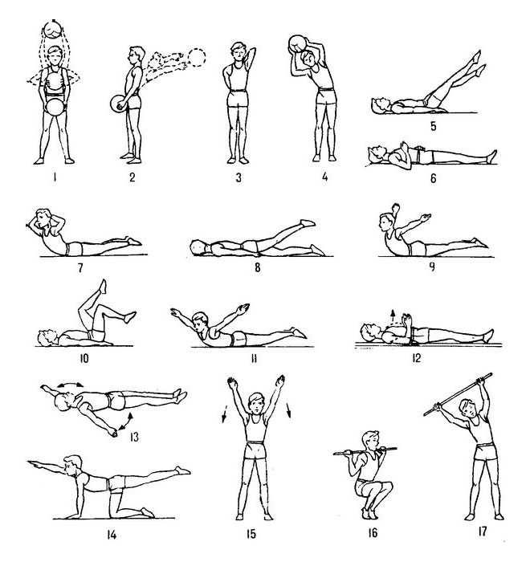
Сообщите о выполнении задания на электронный адрес учителя elena2013.ryzhova@yandex.ru

